DOKUMENTASI PROJEK
CAFE YO

Sistem Manajemen Kafe Terintegrasi
ASP.NET Core 8 | SQL Server | BayarGG Payment Gateway

2026

1. Informasi Umum
Item | Detail
Nama Projek | Cafe Yo
Framework | ASP.NET Core 8 (MVC + Web API)
Database | SQL Server (LocalDB)
Autentikasi | ASP.NET Core Identity
Payment Gateway | BayarGG (QRIS)
Bahasa | C# .NET 8
Frontend | Razor Views + Vanilla JavaScript
Chatbot | Rule-based keyword matching + fuzzy search

2. Alur Sistem
Siklus penuh dari customer memesan hingga pesanan selesai:
CUSTOMER → PAYMENT → KITCHEN → CASHIER

Langkah-Langkah
- Customer buka website atau scan QR Code meja (contoh: /?meja=3).
- Customer memilih meja — status berubah jadi "Booking".
- Pilih menu, tambahkan ke keranjang.
- Checkout — pilih tipe pesanan (Dine-in/Take Away) dan metode bayar.
- Bayar QRIS: sistem buat invoice ke BayarGG, customer scan QR, callback otomatis.
- Bayar Tunai: customer bayar ke kasir, kasir konfirmasi manual.
- Order masuk Kitchen Display dengan status "Pending".
- Koki klik "Mulai" — status Processing, stok bahan berkurang otomatis.
- Koki klik "Selesai" — status Ready, notifikasi dikirim ke kasir.
- Kasir antar/panggil customer.
- Kasir selesaikan order — meja kembali "Kosong".

Role & Hak Akses
Role | Dashboard | Deskripsi
Admin | /admin | Akses penuh: user, role, menu, stok, meja, order, FAQ, settings
Owner | /owner | Laporan keuangan, analytics, approval menu, export CSV
Supervisor | /supervisor | Monitoring bahan baku, resep, inventaris, order, alert
Kasir | /kasir | Buat order, konfirmasi bayar, kelola meja, notifikasi dapur
Koki | /kitchen | Kitchen Display System — lihat dan proses pesanan
Customer | / | Pesan menu, tracking pesanan, chatbot

3. Halaman Customer (Homepage)
URL: / atau /?meja=<nomor_meja> — bisa diakses tanpa login.

Fitur
- Tampilan grid menu — nama, gambar, harga, kategori, status stok.
- Filter menu berdasarkan kategori.
- Keranjang belanja — tambah, ubah jumlah, hapus item.
- Pemilihan meja otomatis dari QR Code atau manual.
- Pilih tipe pesanan: Dine-in atau Take Away.
- Diskon member — 10% (1-2 item), 15% (3-5 item), 20% (6+ item).
- Checkout dengan QRIS atau bayar di kasir.
- Halaman Pesanan Saya untuk tracking status order real-time.
- Widget chatbot di pojok kanan bawah.
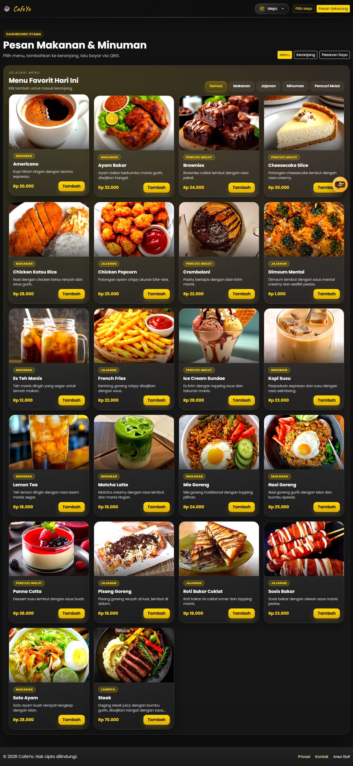
Gambar: Halaman utama menu customer

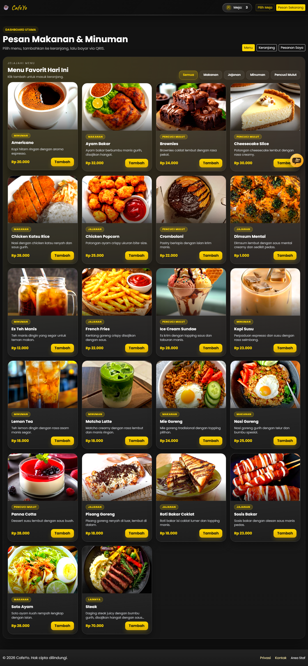
Gambar: Halaman customer setelah meja terpilih

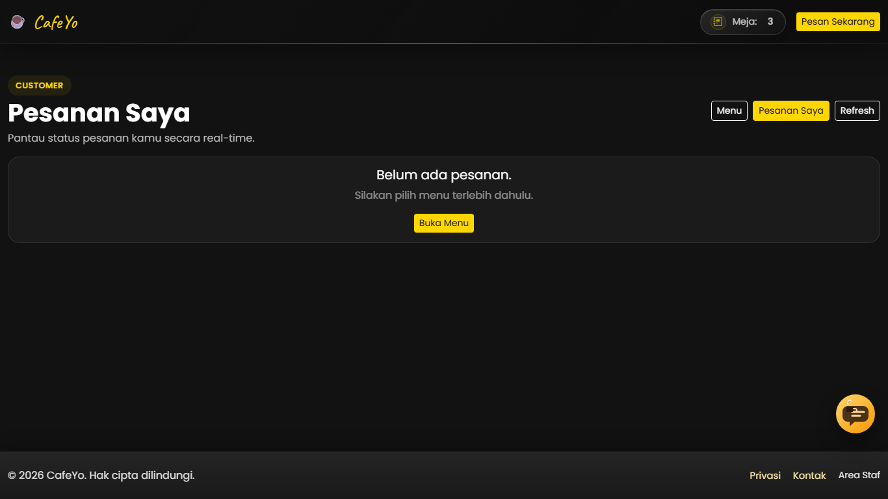
Gambar: Halaman Pesanan Saya — tracking status order

4. Halaman Login
URL Staff: /staff | URL Customer: /Auth
- Login staff dengan username dan password (AJAX, tanpa reload halaman).
- Register customer baru — otomatis dapat role Customer.
- Auto-redirect ke dashboard sesuai role.
- Logout dengan penghapusan cookies sesi.
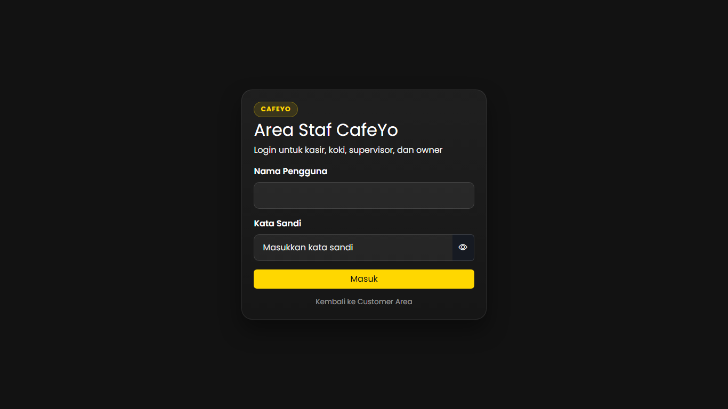
Gambar: Halaman login staff

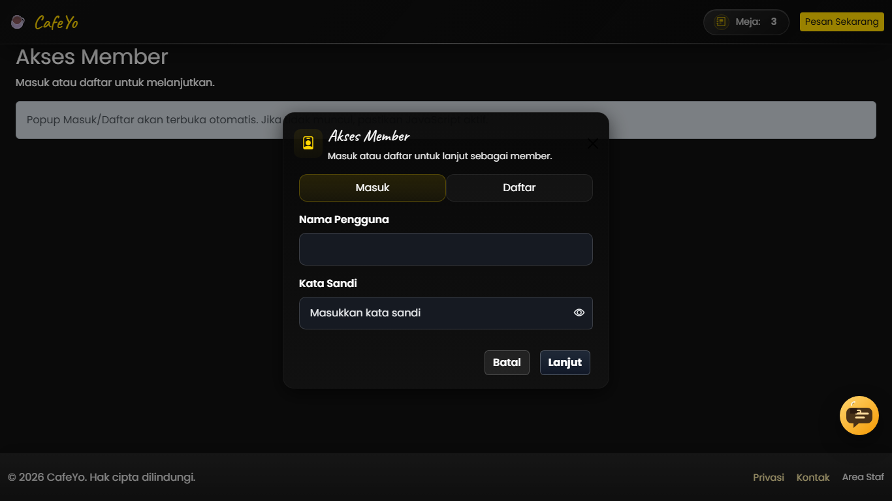
Gambar: Halaman login/register customer

5. Dashboard Kasir
URL: /kasir | Role: kasir

Fitur
- Peta Meja — semua meja dengan status warna (Kosong/Booking/Terisi).
- Buat Order Baru — pilih meja, menu, jumlah, submit.
- Pilih Metode Bayar — QRIS (auto-generate QR) atau Kasir (tunai).
- Daftar Pending Payment — semua order belum lunas.
- Konfirmasi Pembayaran Tunai.
- Notifikasi Dapur — badge dan toast saat pesanan siap.
- Acknowledge Notifikasi.
- Panggil Customer ke meja.
- Selesaikan Order atau seluruh meja sekaligus.
- Batalkan Order + notifikasi ke supervisor.
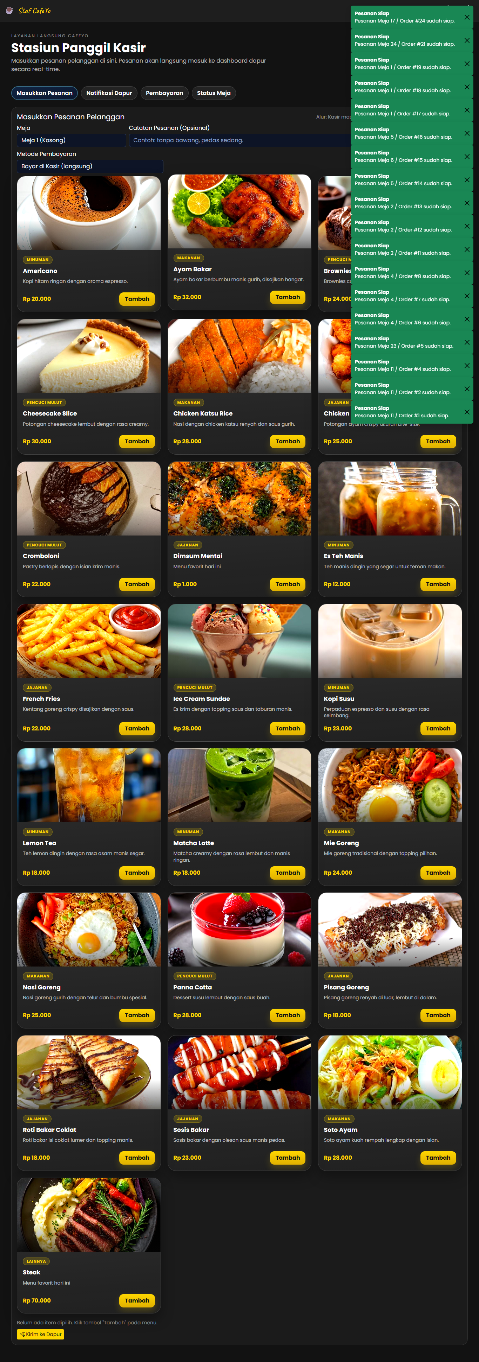
Gambar: Dashboard kasir dengan peta meja dan panel order

6. Kitchen Display System (KDS)
URL: /kitchen | Role: koki, supervisor
Hanya menampilkan order yang sudah lunas.

Fitur
- 3 Kolom Kanban: Menunggu | Diproses | Siap.
- Card order: nomor meja, daftar item + qty, catatan, waktu order masuk.
- Tombol Mulai — pindah ke Diproses, stok bahan otomatis berkurang.
- Jika stok tidak cukup, order ditolak + notifikasi ke Supervisor.
- Tombol Tandai Selesai — pindah ke Siap, notifikasi dikirim ke kasir.
- Auto-refresh dengan polling.
- Database locking mencegah konflik jika dua koki update bersamaan.

State Machine
Status | Keterangan | Transisi
pending | Order baru, belum diproses | → processing
processing | Sedang dimasak koki | → ready
ready | Selesai, siap diantar | (selesai)

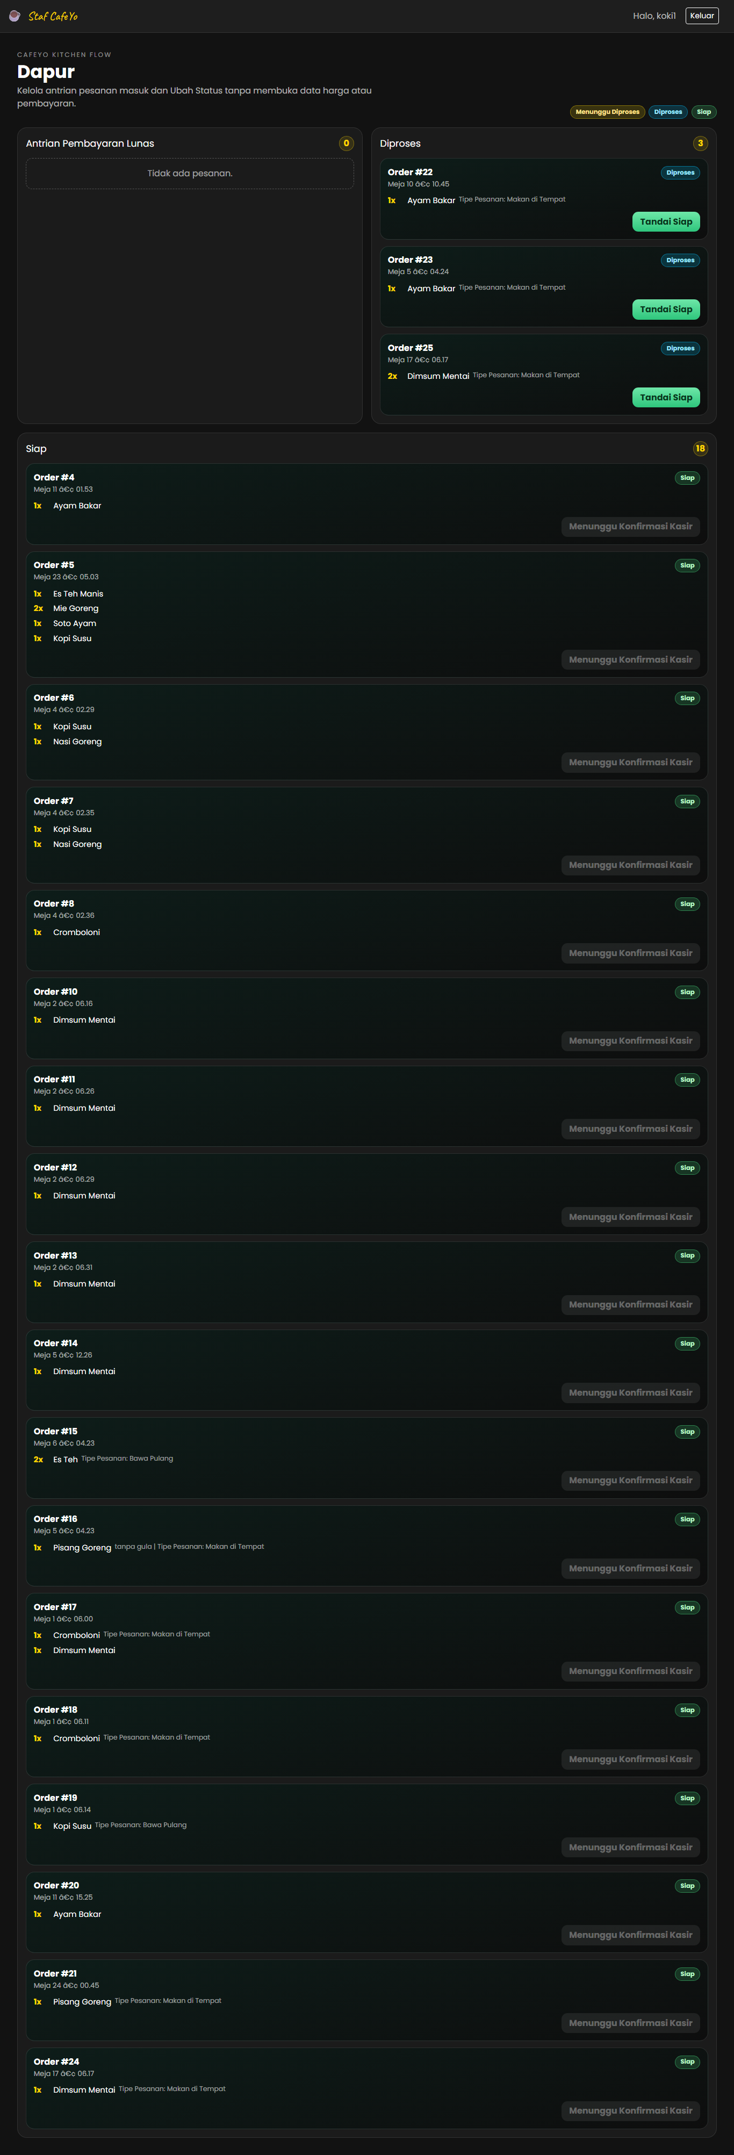
Gambar: Kitchen Display System — 3 kolom kanban

7. Dashboard Supervisor
URL: /supervisor | Role: supervisor

7.1 Dashboard Summary
Kartu ringkasan: total bahan, stok menipis, stok habis, menu tidak bisa dijual, kerusakan hari ini, bahan expired hari ini, 8 log pemakaian terbaru.
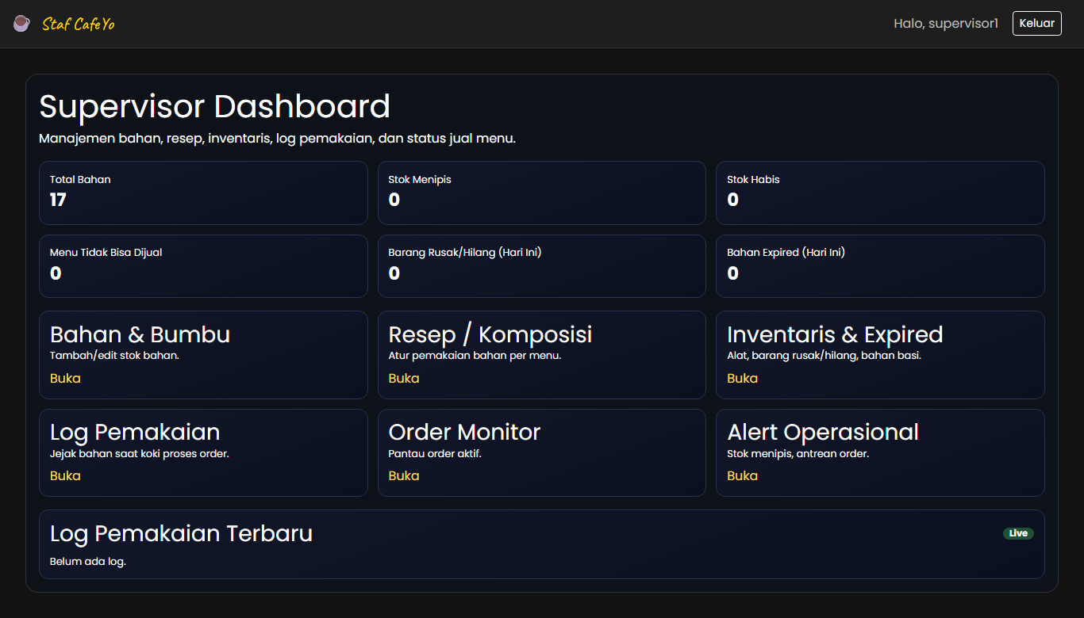
Gambar: Dashboard supervisor dengan summary cards

7.2 Kelola Bahan Baku (/Supervisor/Ingredients)
- CRUD bahan baku (nama, tipe, stok, minimal stok, satuan, harga beli, keterangan).
- Adjust stok manual (tambah/kurang).
- Aktifkan/nonaktifkan bahan.
- Status otomatis: Aman / Stok Menipis / Habis.
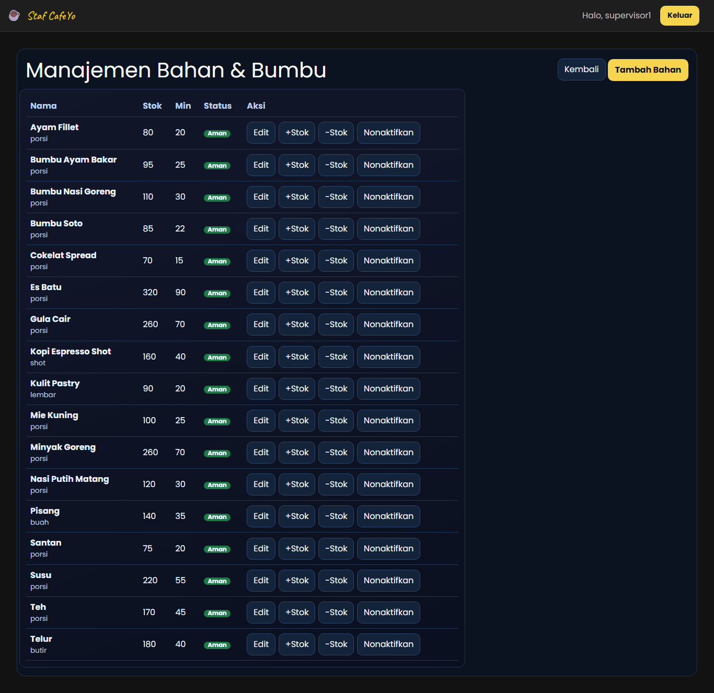
Gambar: Halaman kelola bahan baku

7.3 Kelola Resep (/Supervisor/Recipes)
- Mapping menu ke bahan baku + jumlah per porsi.
- Indikator "Bisa Dijual" berdasarkan stok bahan.
- Tambah, edit, dan hapus item resep.
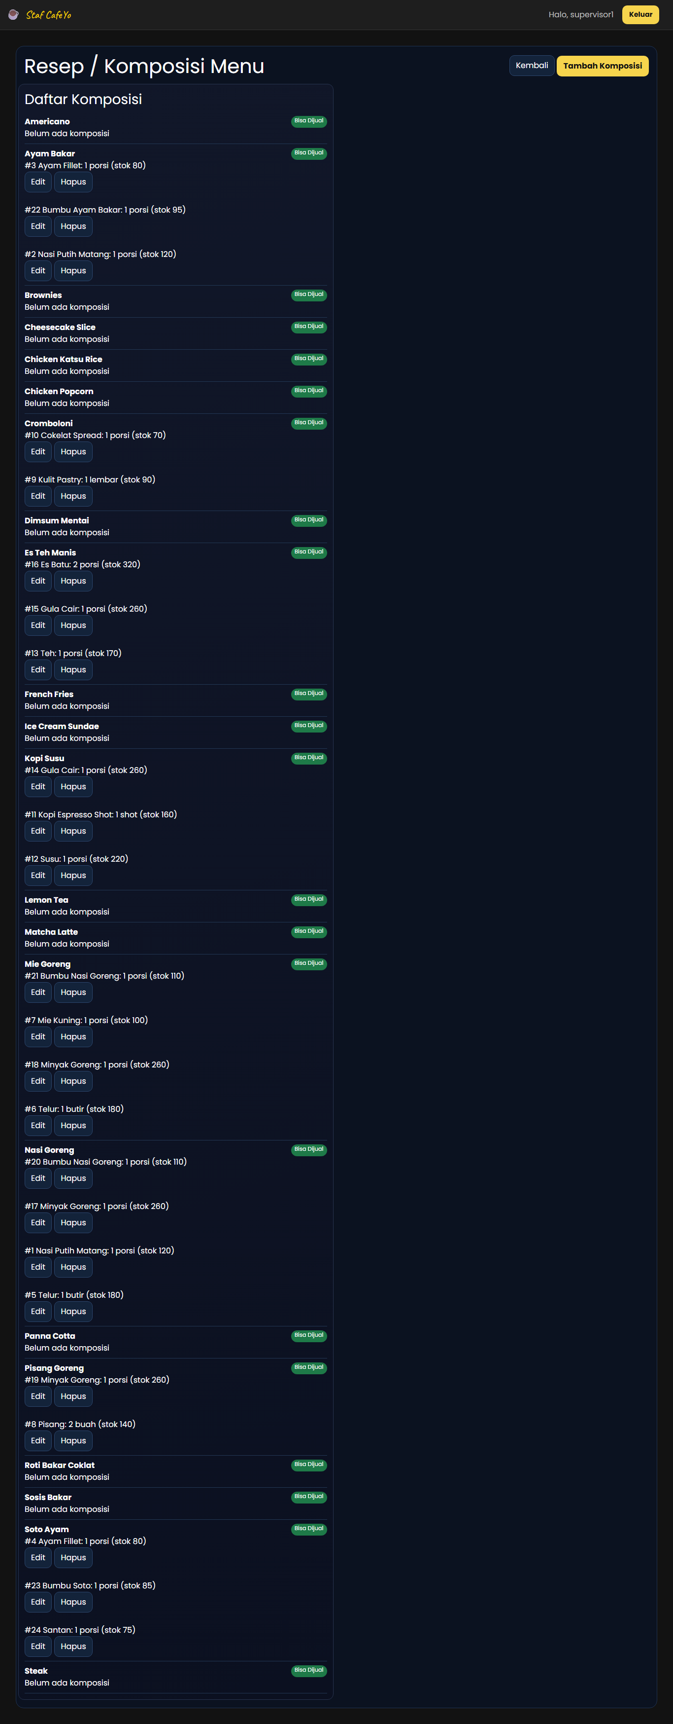
Gambar: Halaman resep — mapping menu ke bahan baku

7.4 Log Pemakaian Stok (/Supervisor/UsageLogs)
Riwayat pemakaian bahan otomatis saat koki memproses order. Info: order, menu, bahan, qty, sisa stok, nama koki, waktu.
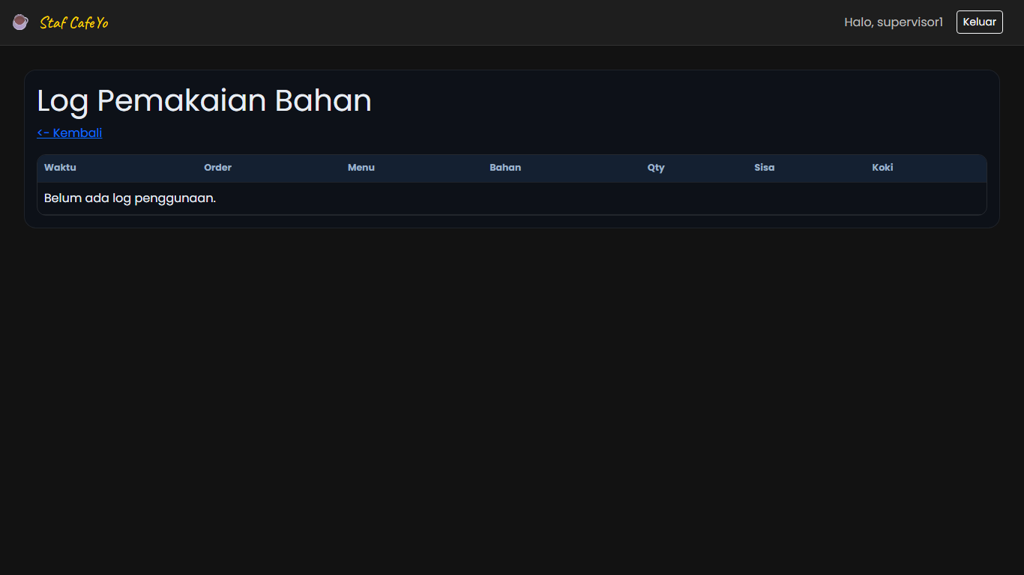
Gambar: Log pemakaian stok per order

7.5 Inventaris Fisik (/Supervisor/Inventory)
- Daftar barang inventaris (meja, kursi, peralatan).
- Tracking kondisi: total / baik / rusak / hilang.
- Log kerusakan dan kehilangan.
- Log bahan expired yang dibuang.
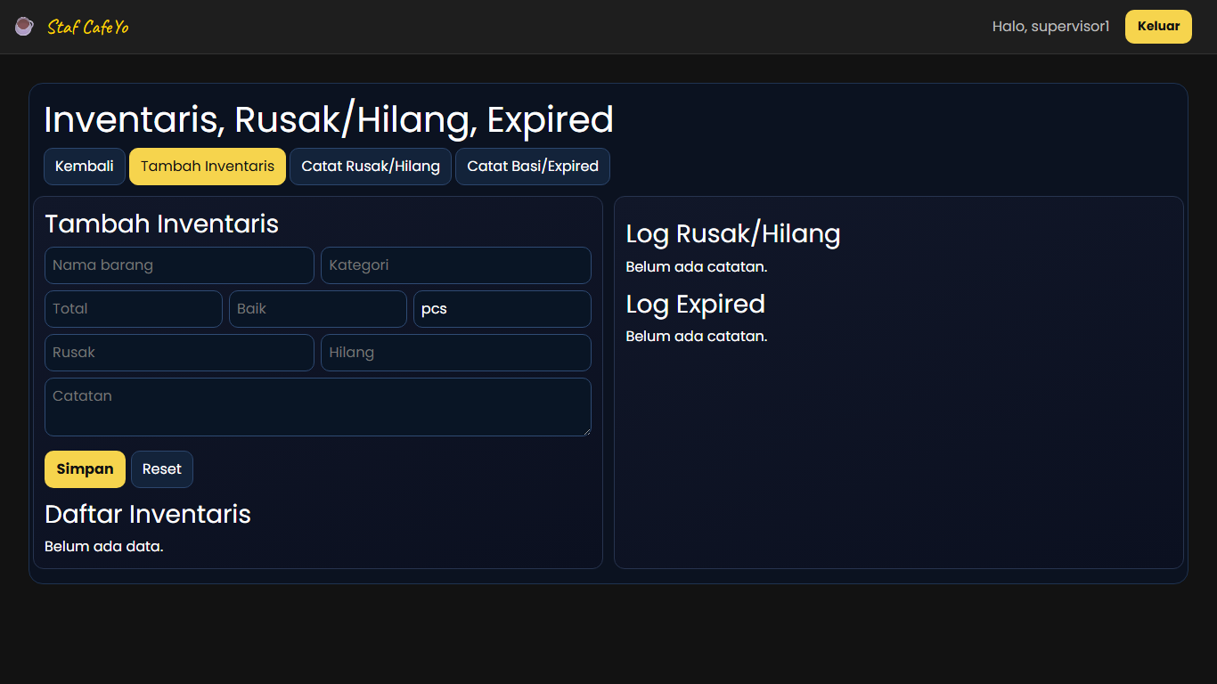
Gambar: Halaman inventaris fisik

7.6 Monitoring Order (/Supervisor/Orders)
Semua order dengan timeline lengkap: waktu order, mulai diproses, siap, selesai.
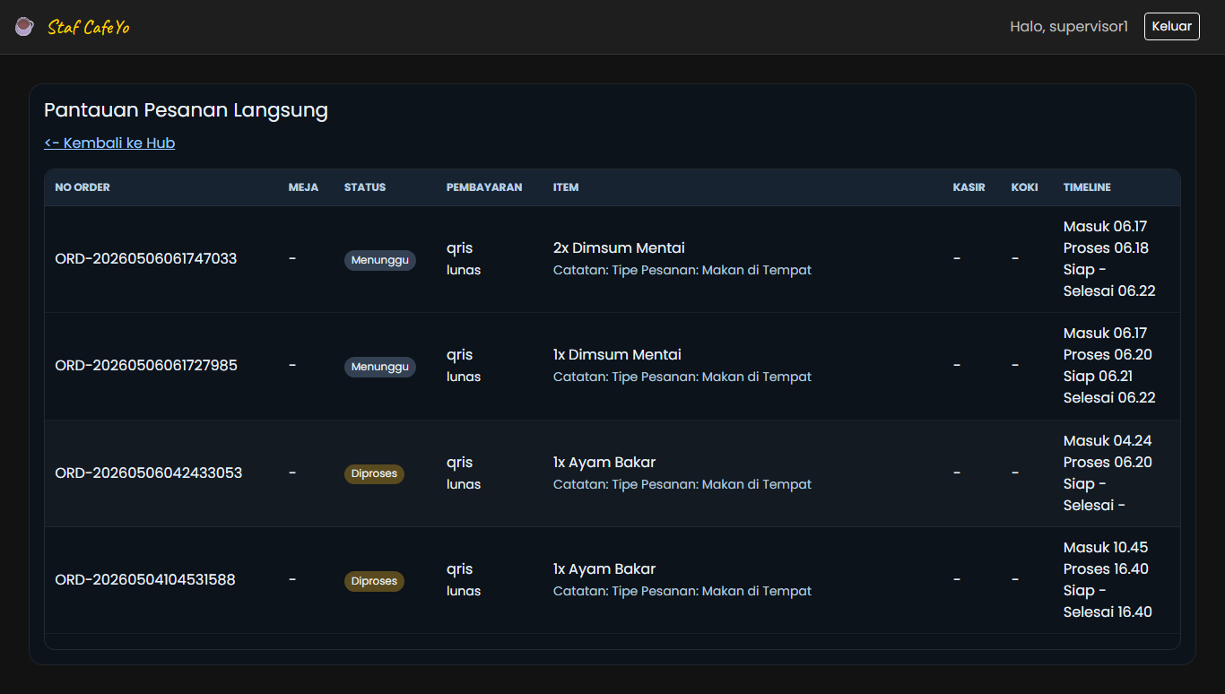
Gambar: Monitoring order supervisor

7.7 Alert Operasional (/Supervisor/Alerts)
Alert otomatis: stok menipis/habis, order lama pending, notifikasi dari kasir (order dibatalkan).
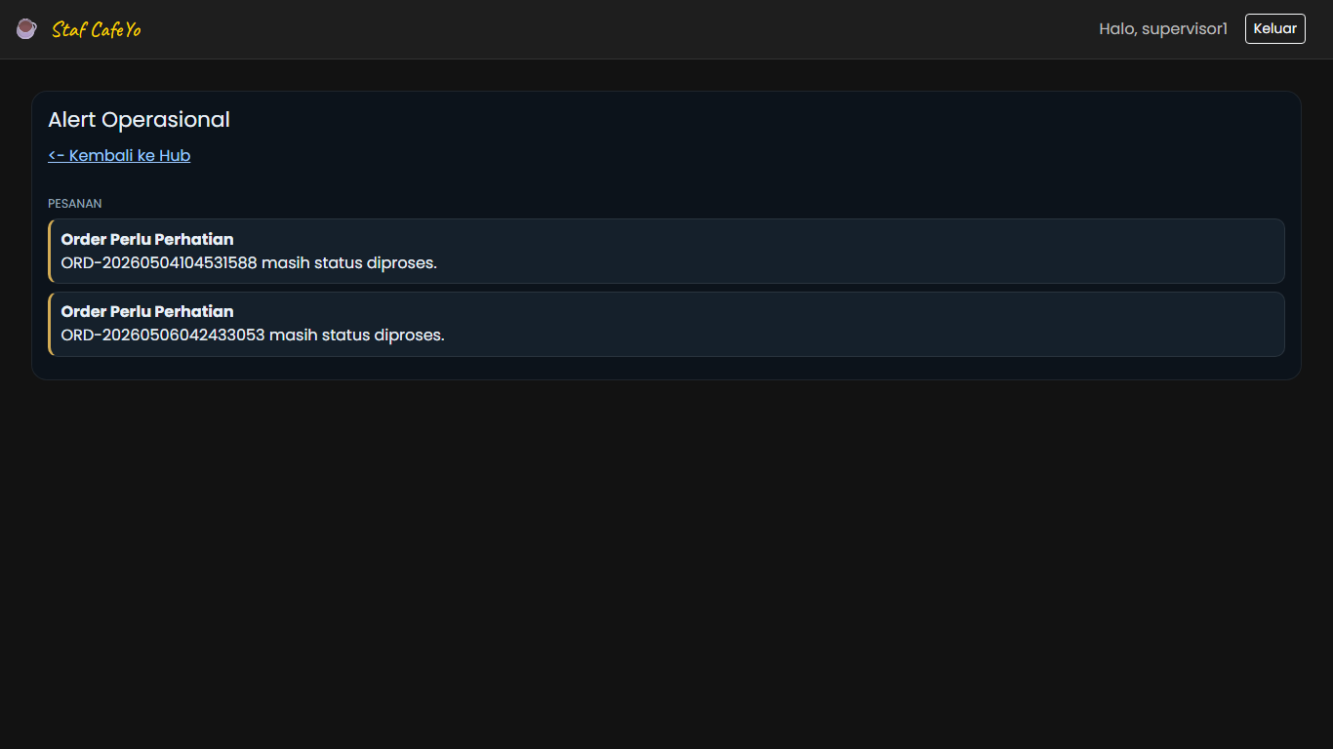
Gambar: Alert operasional supervisor

8. Dashboard Owner
URL: /owner | Role: Owner

8.1 Ringkasan Keuangan
- Total omzet: hari ini, 7 hari, bulan berjalan.
- Jumlah transaksi per periode.
- Rata-rata nilai transaksi dan per customer.
- Estimasi HPP dari harga beli bahan baku.
- Estimasi keuntungan bersih.
- Total pengeluaran dari log bahan expired.
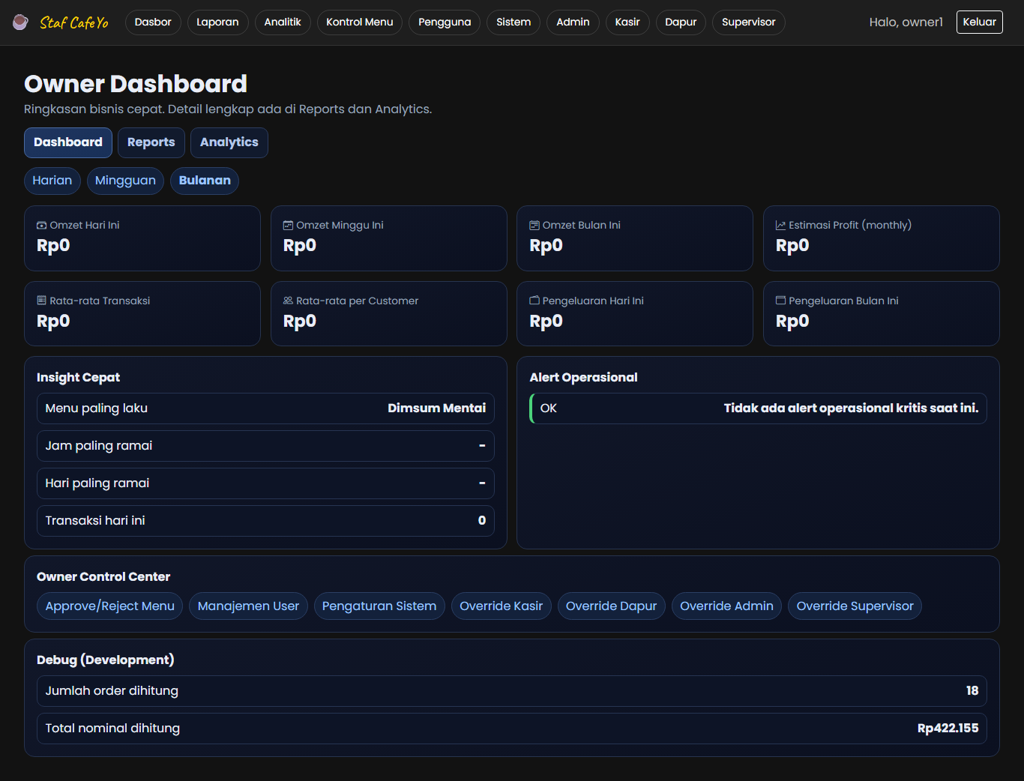
Gambar: Dashboard owner — ringkasan keuangan

8.2 Grafik & Analitik
- Line chart omzet dan transaksi 7 hari terakhir.
- Pie chart revenue per kategori (Makanan/Minuman/Jajanan).
- Top 5 produk terlaris, kurang laku, dan profit tertinggi.
- Jam tersibuk dan hari tersibuk.
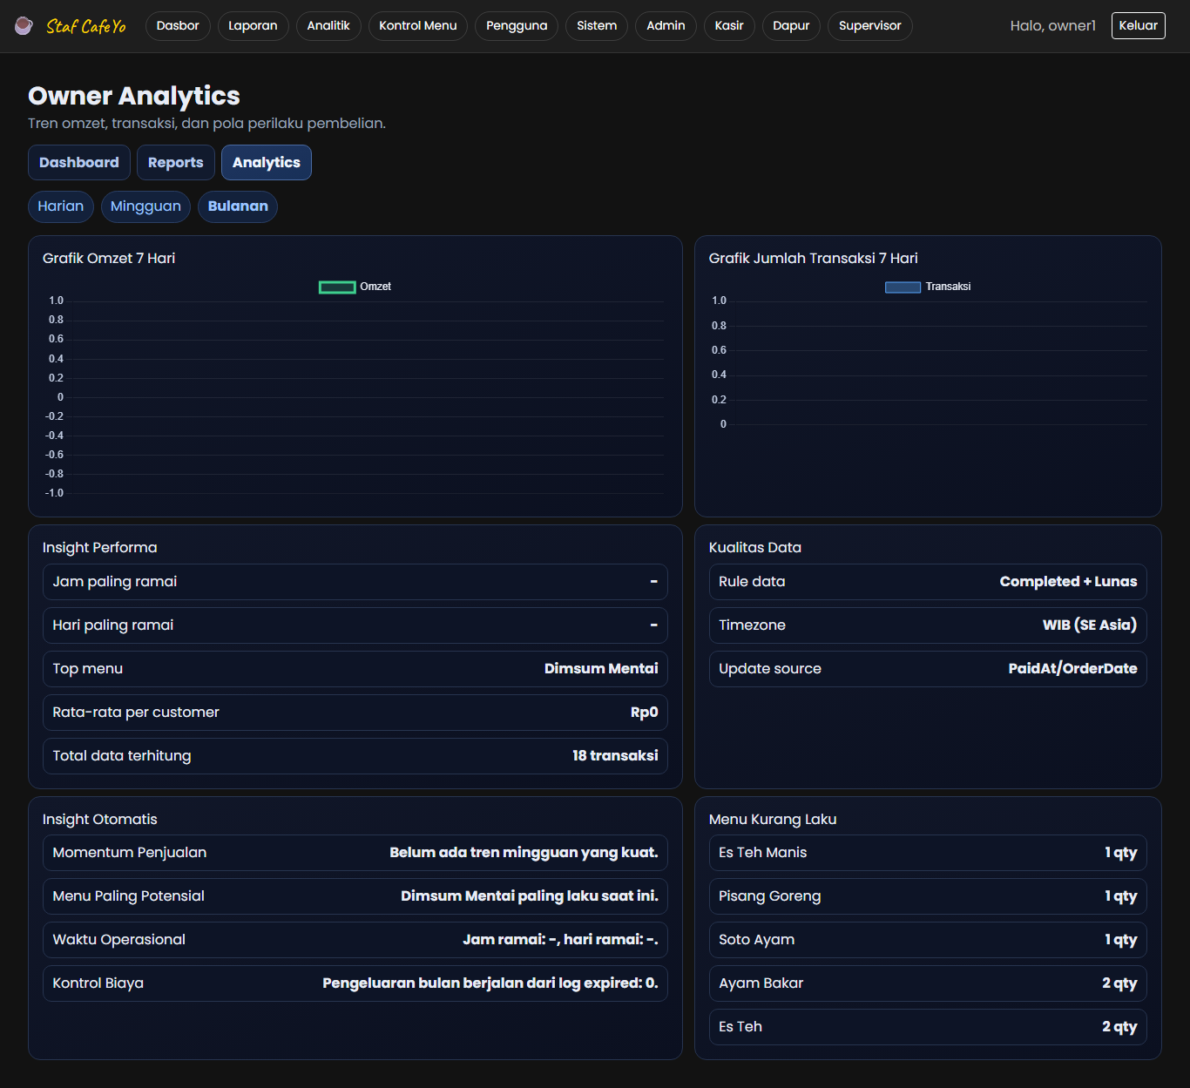
Gambar: Halaman analytics owner

8.3 Laporan & Export
Filter: Harian/Mingguan/Bulanan. Export ke CSV dengan satu klik.
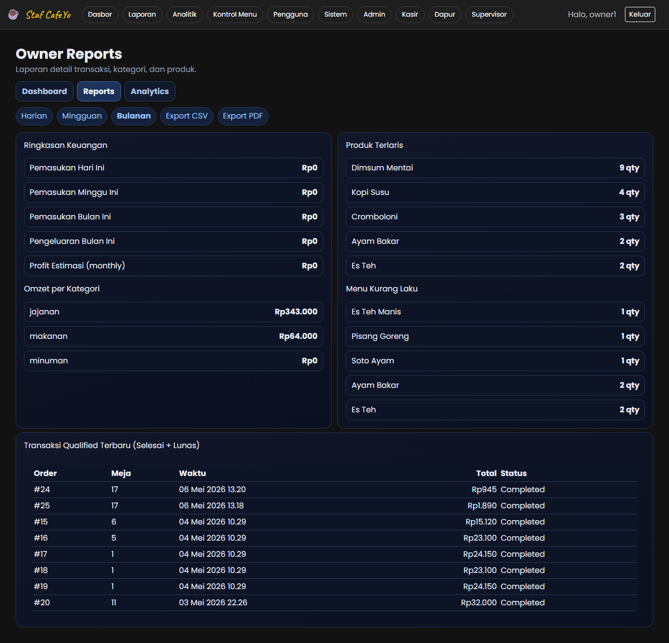
Gambar: Halaman laporan owner

8.4 Kontrol Menu (/Owner/MenuControl)
Approve atau reject menu item. Riwayat approval: siapa, kapan, catatan.
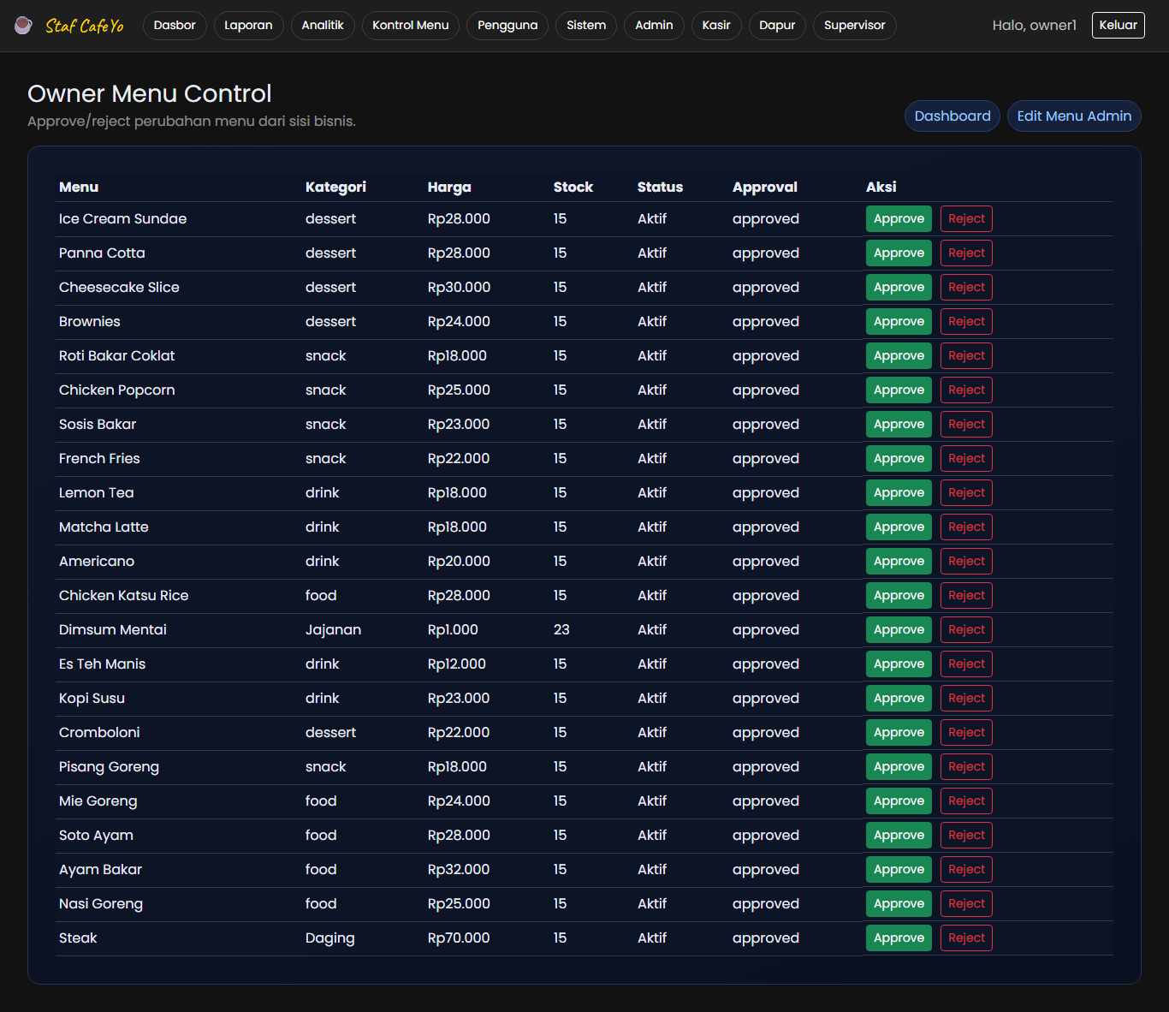
Gambar: Kontrol menu — approve/reject

9. Admin Panel
URL: /admin | Role: Admin — akses penuh ke seluruh fitur manajemen.

9.1 Halaman Utama
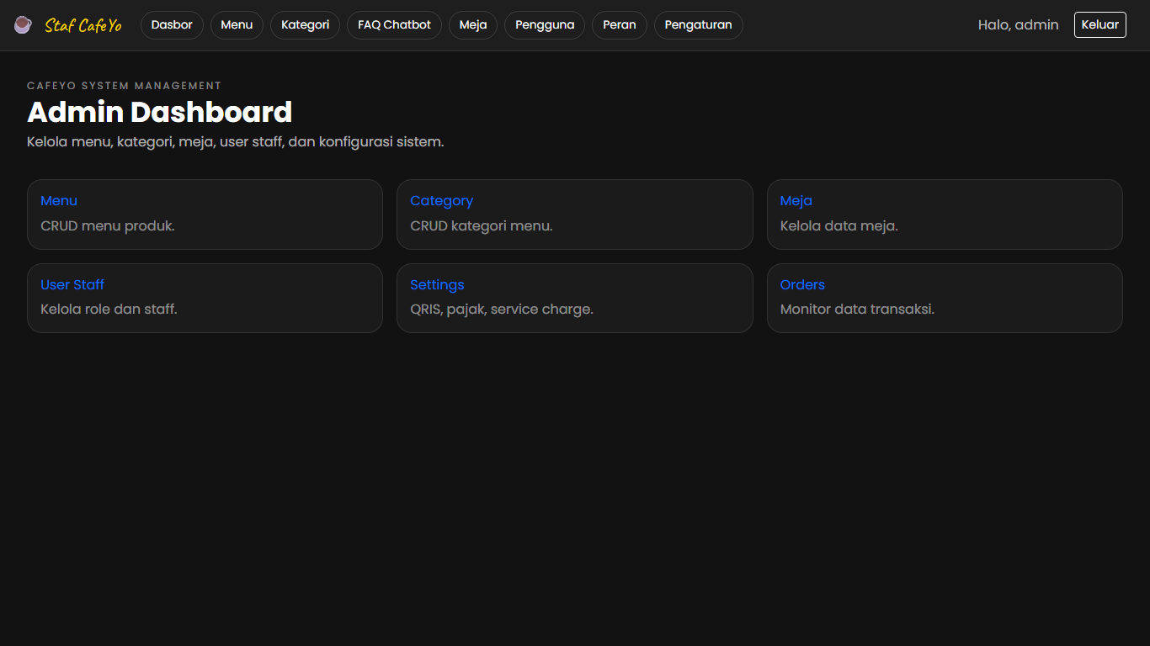
Gambar: Halaman utama admin

9.2 Manajemen Menu (/Admin/MenuItems)
- Lihat semua menu dengan gambar, harga, stok, dan status.
- Tambah menu baru dengan upload gambar (jpg, png, webp, maks 2 MB).
- Edit dan hapus menu.
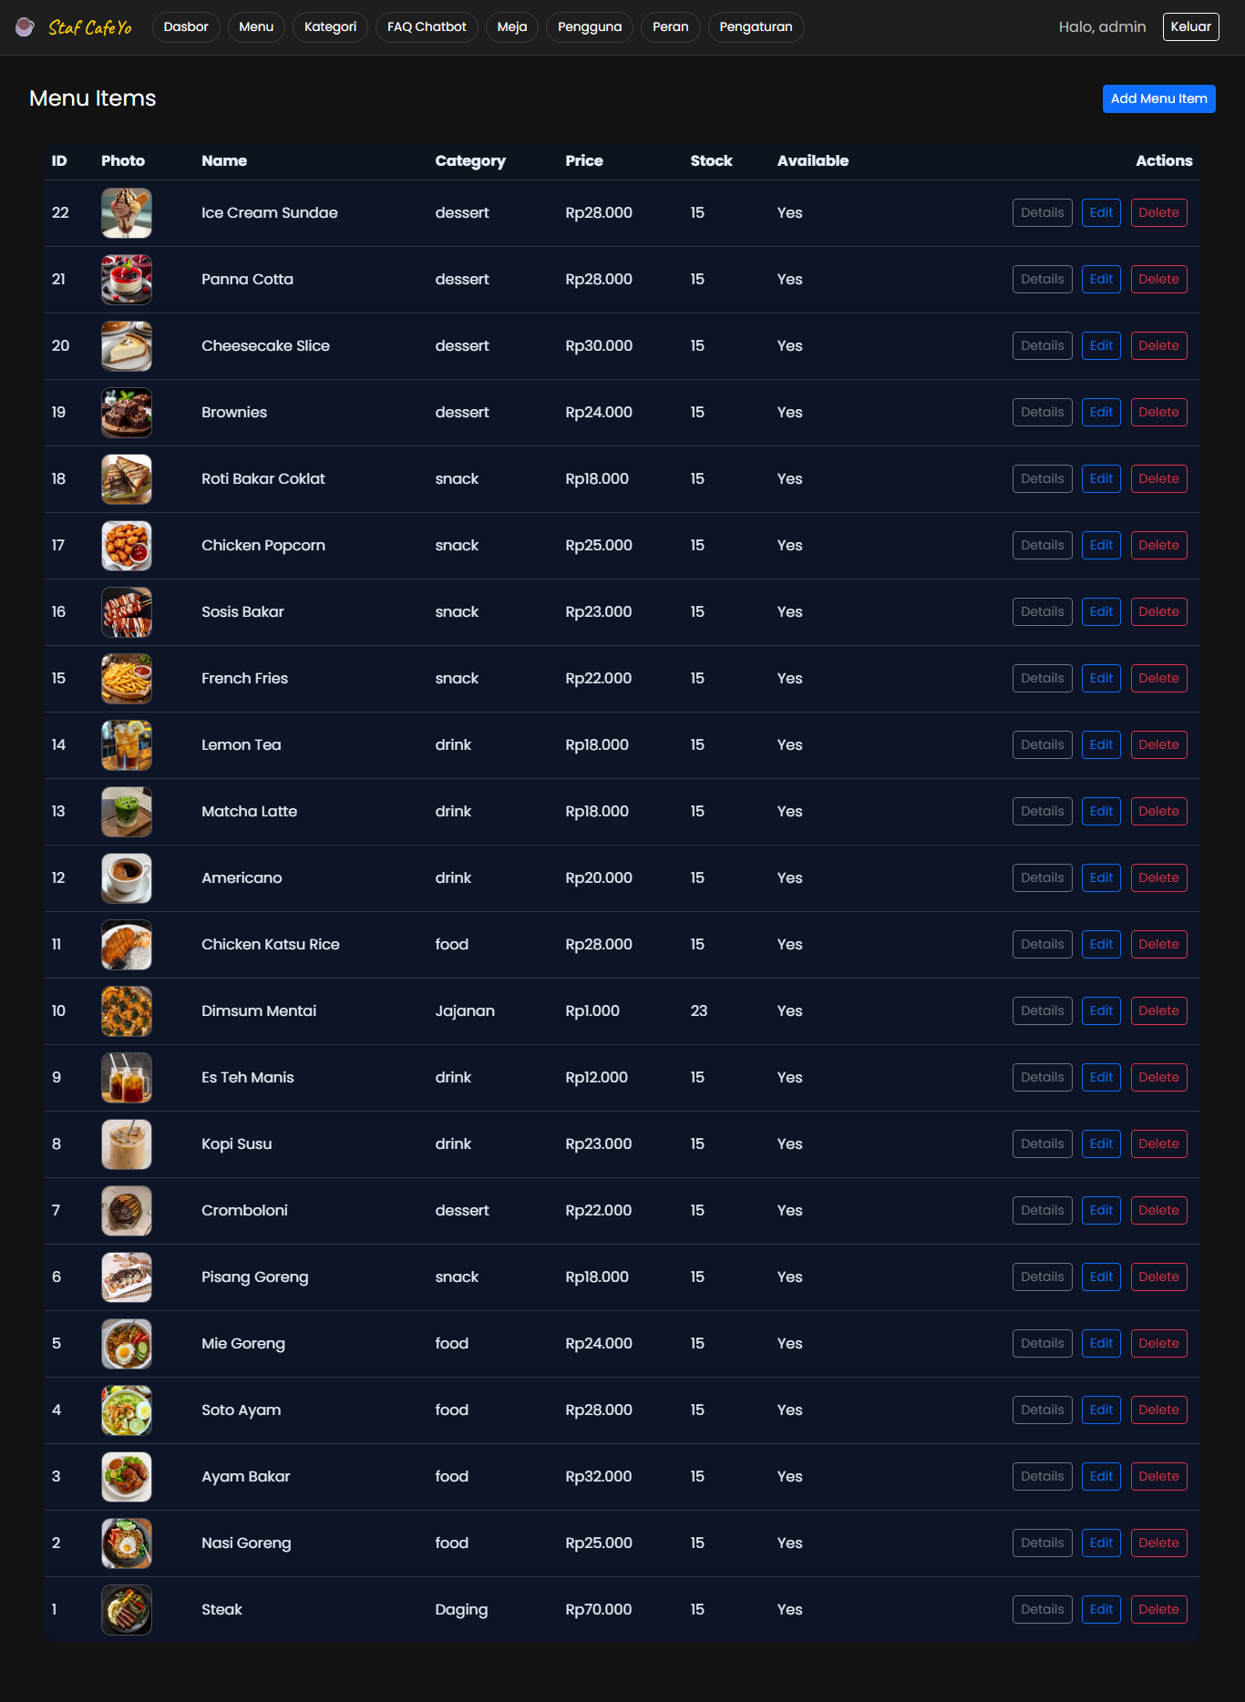
Gambar: Daftar menu

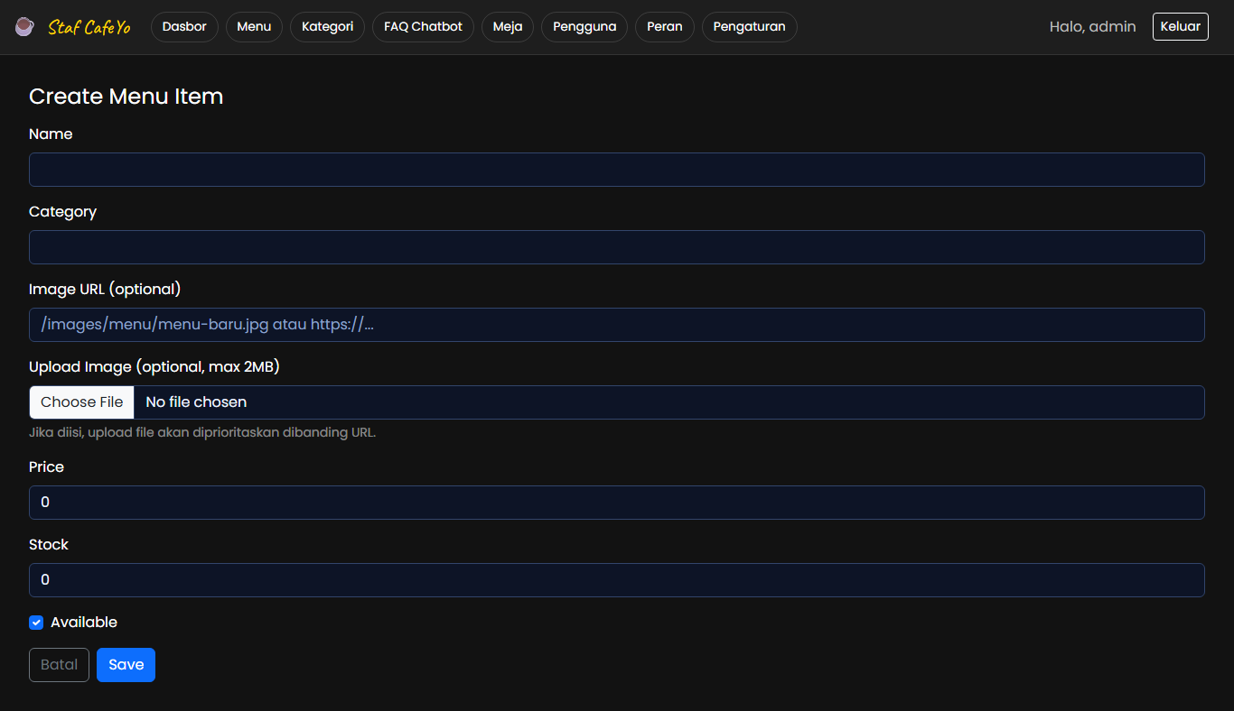
Gambar: Form tambah menu baru

9.3 Manajemen Kategori (/Admin/Category)
CRUD kategori, toggle aktif/nonaktif, auto-sync dari menu items.
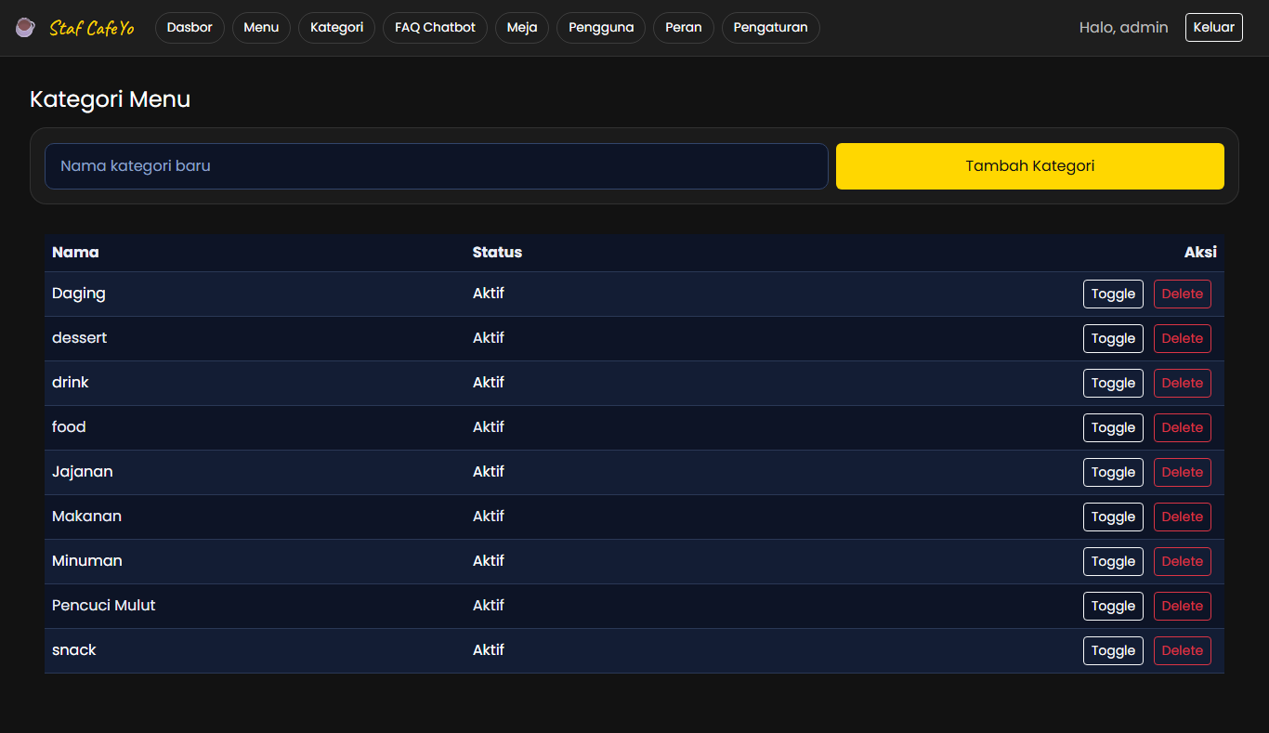
Gambar: Halaman kategori

9.4 Manajemen Stok (/Admin/StockItems)
CRUD item stok bahan baku: nama, tipe, jumlah, minimal jumlah.
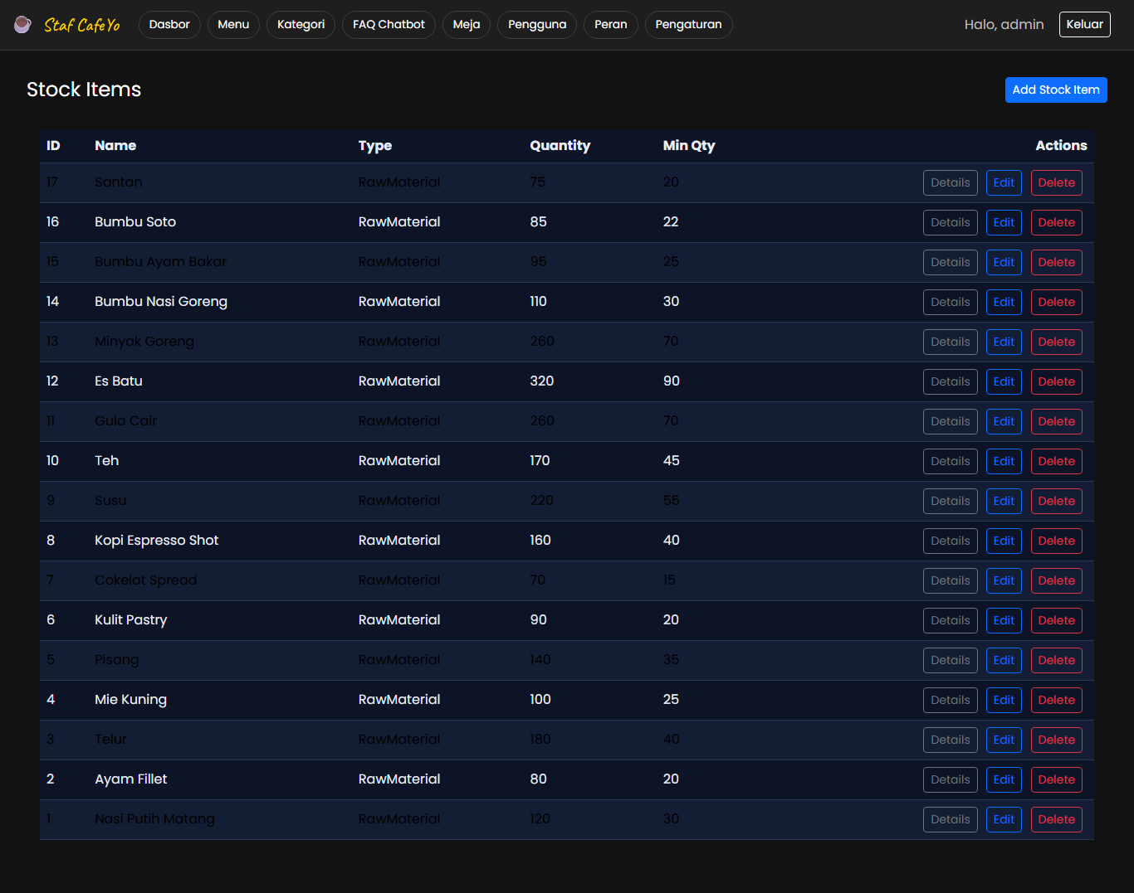
Gambar: Daftar stok items

9.5 Manajemen Meja (/Admin/Tables)
CRUD meja. Status disinkronisasi otomatis dengan order aktif.
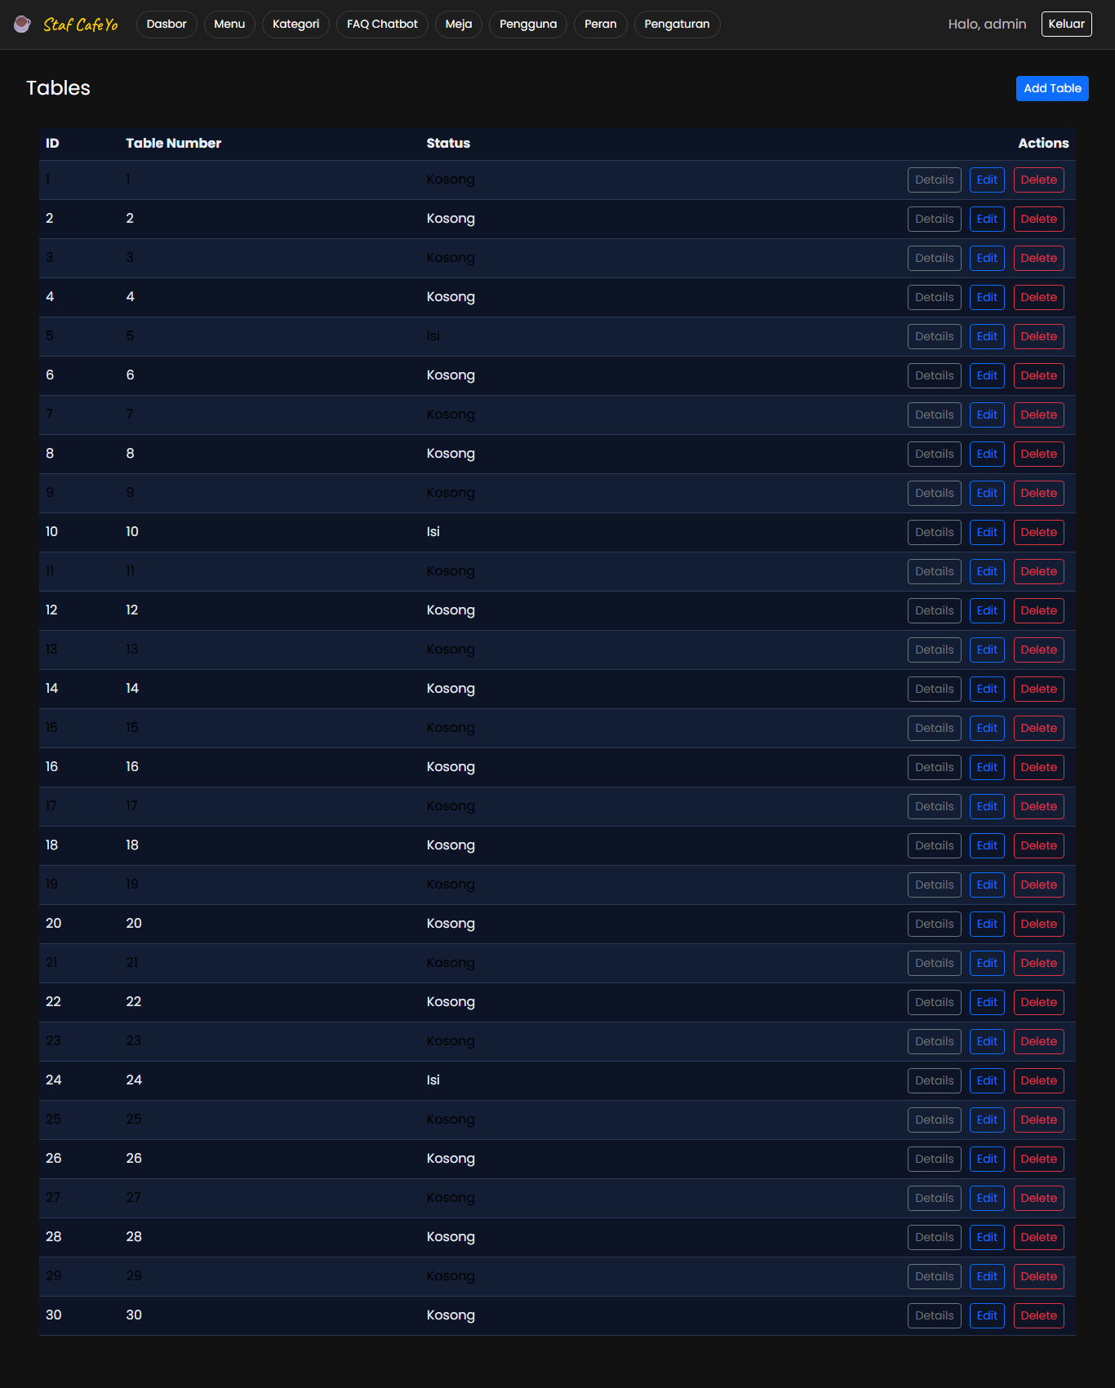
Gambar: Daftar meja dengan status

9.6 Manajemen Order (/Admin/Orders)
Lihat semua order, detail item, edit status.
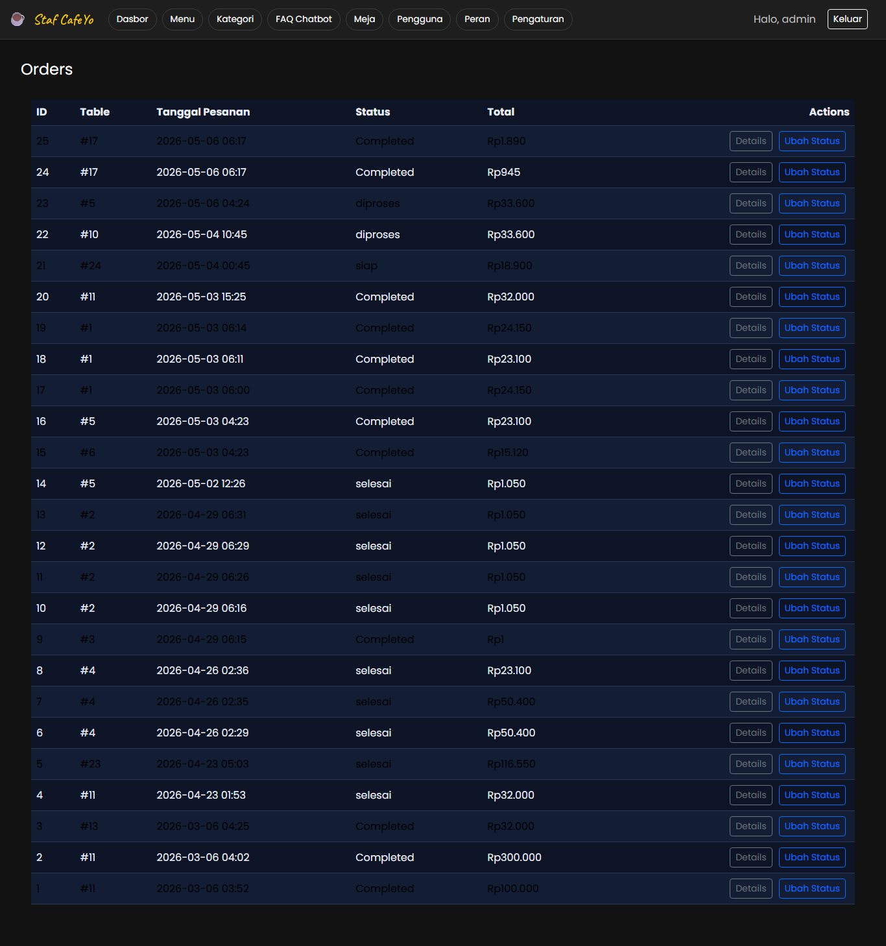
Gambar: Daftar order

9.7 Manajemen User (/Admin/Users)
- Lihat semua user beserta role.
- Buat user baru (username, nama, password, role).
- Edit role, lock/unlock, reset password, hapus user.
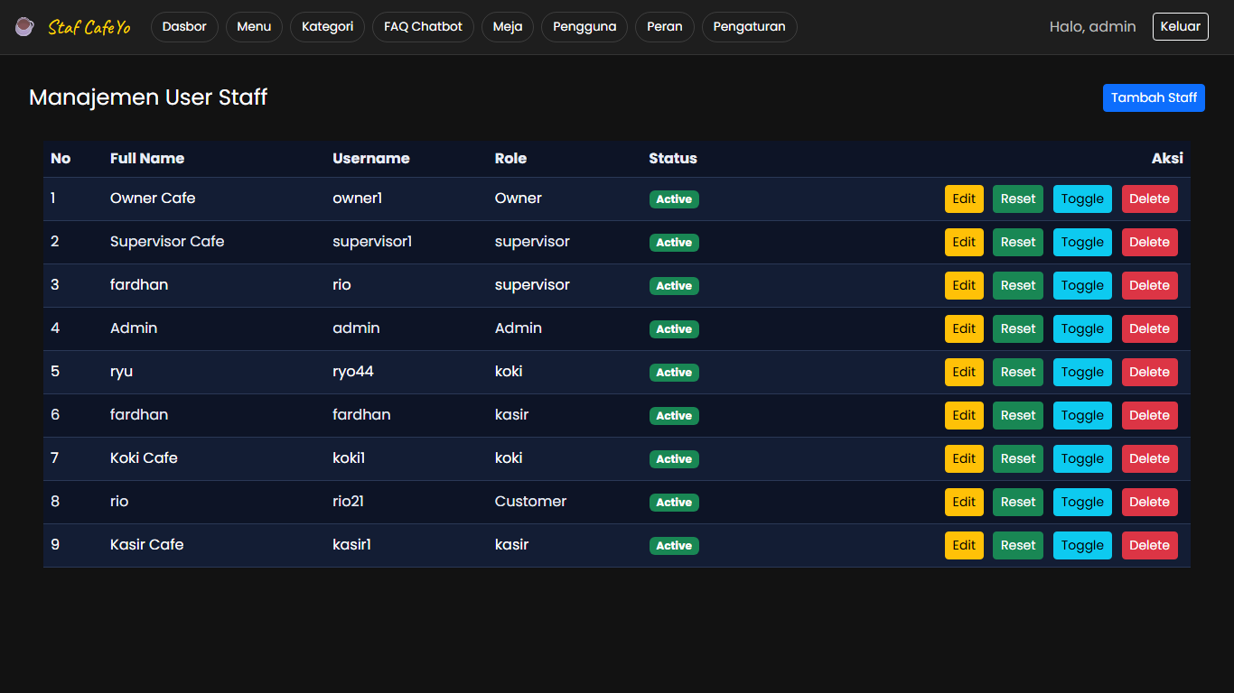
Gambar: Daftar user

9.8 Manajemen Role (/Admin/Roles)
Buat role baru. Reset Admin-Only untuk keperluan demo/reset sistem.
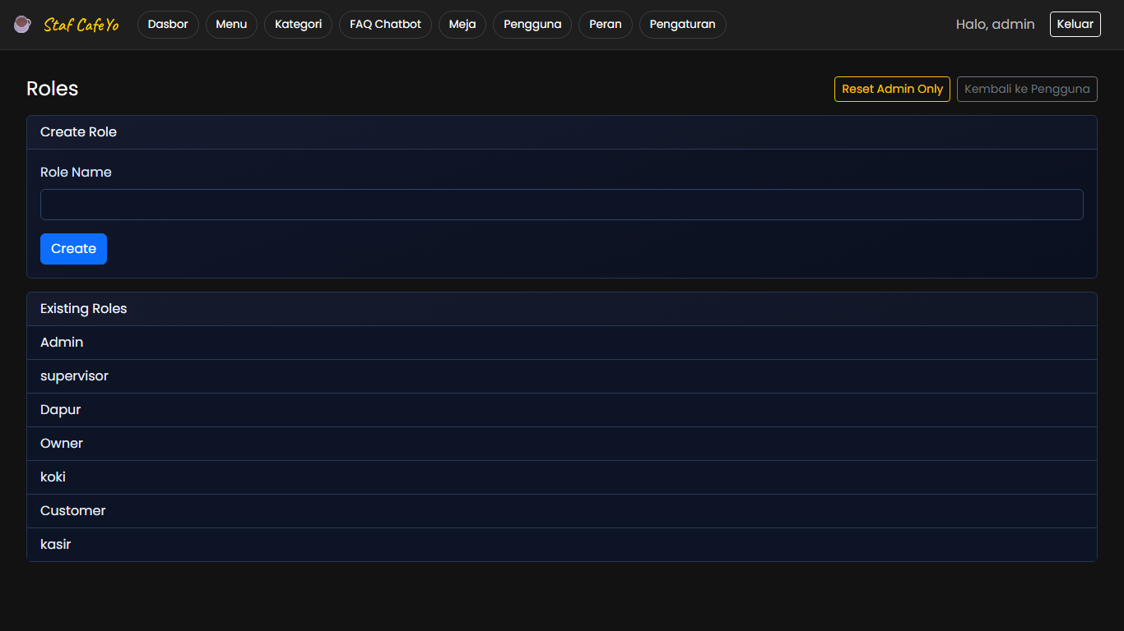
Gambar: Halaman manajemen role

9.9 Manajemen FAQ (/Admin/Faq)
CRUD FAQ yang digunakan chatbot: pertanyaan, jawaban, keywords, urutan, aktif/nonaktif.
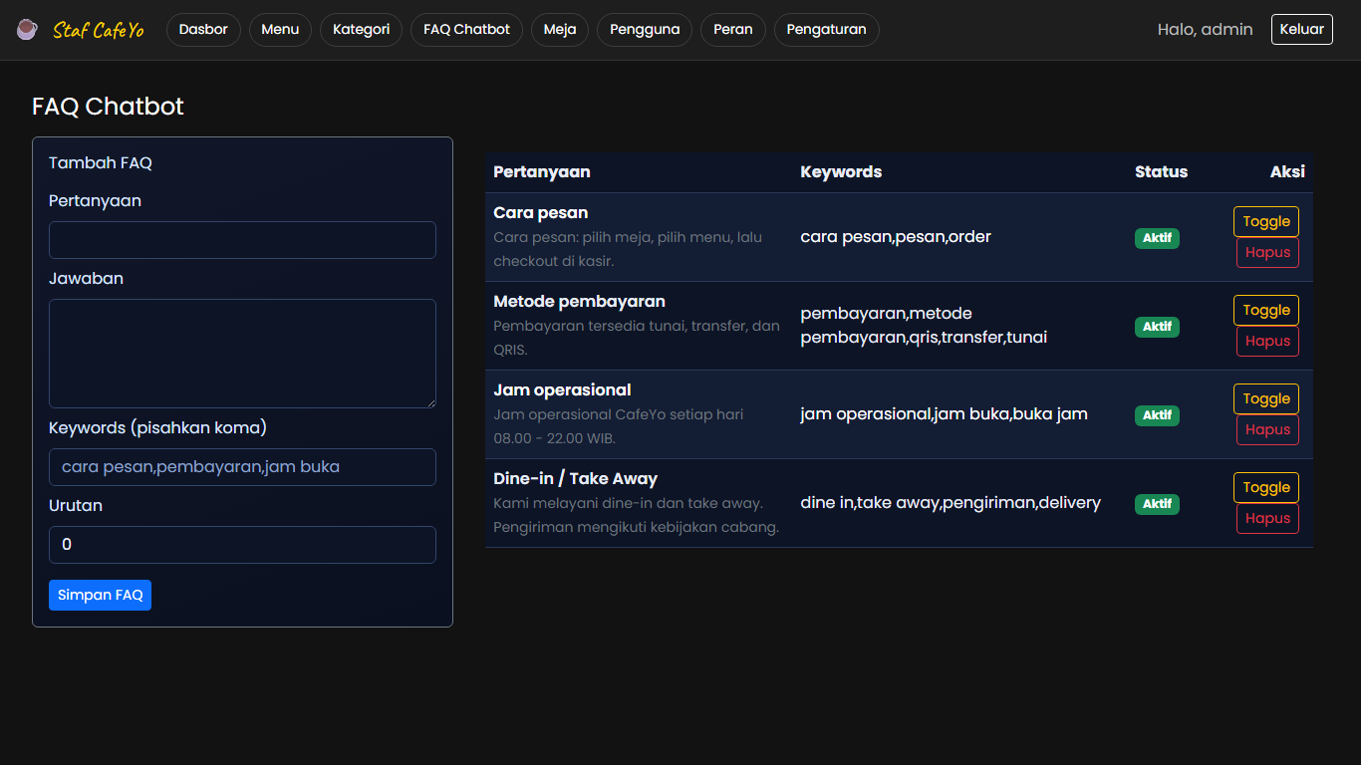
Gambar: Halaman FAQ

9.10 Settings (/Admin/Settings)
Konfigurasi: Tax Percent, Service Charge Percent, QRIS Image URL.
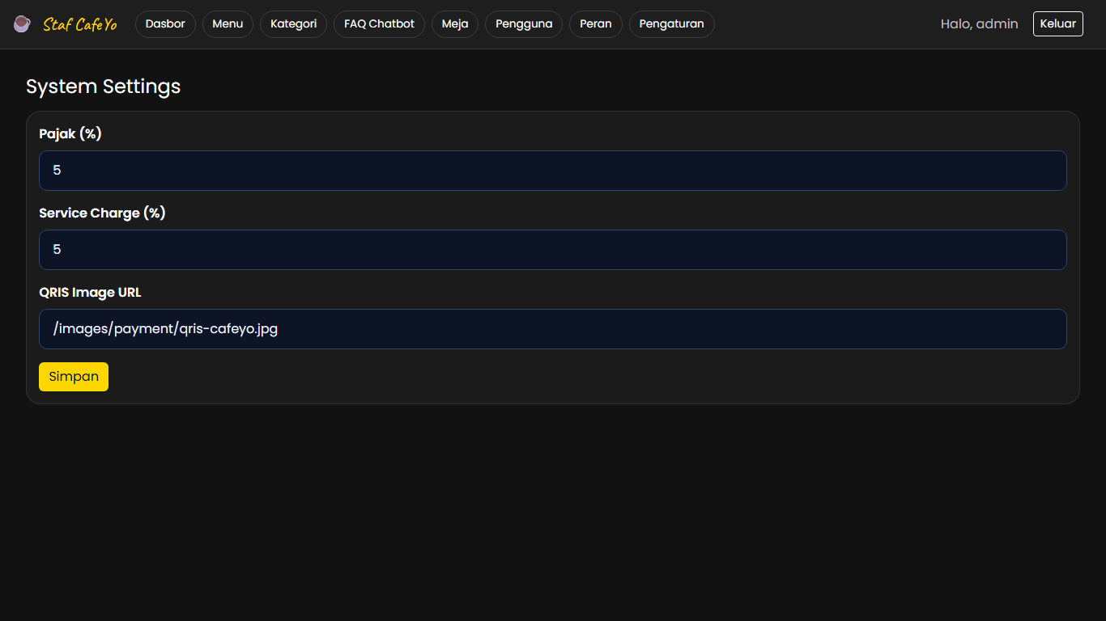
Gambar: Halaman settings sistem

10. Fitur Chatbot
API: POST /api/chatbot/ask — widget hadir di semua halaman customer.

Kemampuan
- Tanya harga menu — "Berapa harga Americano?"
- Cek stok menu — "Apakah Nasi Goreng masih ada?"
- Lihat daftar menu atau per kategori.
- FAQ operasional: cara pesan, metode bayar, jam buka, dine-in/takeaway.
- FAQ custom dari database yang dikelola admin.
- Fallback response jika tidak dikenali.

Alur Pemrosesan
- Cek FAQ database (keyword scoring, ambang ≥ 45).
- Cek Default FAQ (hardcoded).
- Deteksi intent "list menu".
- Fuzzy search di tabel MenuItems (token matching, ambang ≥ 25).
- Kirim fallback response.
Semua percakapan tersimpan di dbo.ChatbotLogs.

11. Sistem Pembayaran
Payment Gateway: BayarGG — mendukung QRIS dan konfirmasi tunai.

Alur QRIS
- Order dibuat → POST /api/payments/orders/{id}/create.
- BayarGG kembalikan QR string dan payment URL.
- Customer scan QR.
- BayarGG kirim callback ke /api/payments/gateway/callback.
- Sistem otomatis: PaymentStatus → lunas, Order → diproses, Kitchen → processing.

Alur Tunai
- Kasir buat order dengan metode "kasir", status = "belum_bayar".
- Customer bayar tunai ke kasir.
- Kasir klik Konfirmasi Pembayaran.
- Status terupdate sama seperti QRIS lunas.

Konfigurasi (appsettings.json)
Key | Default | Keterangan
ApiKey | (kosong) | Diisi via user-secrets atau environment variable
FixedFee | 200 | Biaya gateway tetap (Rp)
MaxExtraFee | 5000 | Batas maksimal biaya tambahan (Rp)
TimeoutSeconds | 30 | Timeout request ke gateway (detik)

12. Struktur Database
Tabel | Fungsi
AspNetUsers | Akun user — login, nama, role
AspNetRoles | Definisi role yang tersedia
MenuItems | Menu: nama, harga, stok, gambar, kategori
MenuCategories | Kategori menu
MenuIngredients | Resep: mapping menu ke bahan + jumlah per porsi
Orders | Header order: meja, total, status, metode bayar, timestamp
OrderItems | Detail item per order: nama, qty, harga satuan, catatan
Tables | Daftar meja dengan status
StockItems | Bahan baku: nama, stok, minimal stok, satuan, harga beli
StockUsageLogs | Log pemakaian bahan otomatis per order
StockExpiredLogs | Log bahan expired yang dibuang
InventoryItems | Inventaris fisik (peralatan, furniture)
InventoryDamageLogs | Log kerusakan dan kehilangan inventaris
Faqs | FAQ chatbot: pertanyaan, jawaban, keywords
ChatbotLogs | Log percakapan chatbot
KitchenNotifications | Notifikasi dapur → kasir saat order siap
UserNotifications | Notifikasi umum per role
TableCallNotifications | Notifikasi panggilan ke meja customer
SystemSettings | Konfigurasi: tax, service charge, QRIS URL

13. Akun untuk Testing
Role | Username | Password | Cara Membuat
Admin | admin | admin123 | Otomatis saat startup
Owner | owner1 | owner12345 | Admin > Users > Buat Baru (role: Owner)
Supervisor | supervisor1 | supervisor12345 | Admin > Users > Buat Baru (role: supervisor)
Kasir | kasir1 | kasir12345 | Admin > Users > Buat Baru (role: kasir)
Koki | koki1 | koki12345 | Admin > Users > Buat Baru (role: koki)
Customer | Bebas | Bebas | Register mandiri di /Auth

Reset password menghasilkan format: <username>123 (contoh: kasir → kasir123).

14. Teknologi & Library
Komponen | Teknologi
Backend | ASP.NET Core 8 (MVC + Web API)
Database | SQL Server (LocalDB untuk development)
ORM | ADO.NET (raw) + EF Core hanya untuk Identity
Autentikasi | ASP.NET Core Identity
Payment | BayarGG REST API
Frontend | Razor Views + Vanilla JavaScript
Chatbot | Rule-based keyword matching + fuzzy token search

Catatan Penting
- Stok bahan berkurang otomatis saat koki mulai proses order (berdasarkan resep di MenuIngredients).
- Jika stok tidak cukup, order ditolak dan supervisor mendapat notifikasi.
- Status meja disinkronisasi otomatis berdasarkan order aktif.
- Chatbot menggunakan rule-based matching (bukan AI/LLM).
- Callback BayarGG otomatis mengupdate status order.
- Concurrency control di kitchen menggunakan UPDLOCK dan ROWLOCK.
- API key payment gateway harus disimpan di User Secrets atau env var, JANGAN di appsettings.json.

